使用前安全管理審査（業務提携）ご申請のご案内

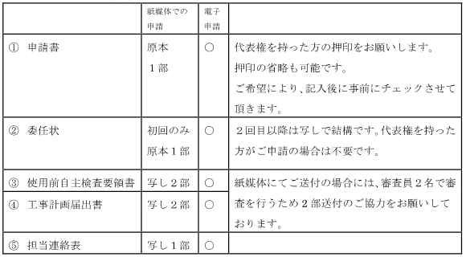

（送付先：電子データでご申請いただく場合）
TO：Winspection合同会社 win@angel.ocn.ne.jp
CC：SOMPOリスクマネジメント ins_backoffice@sompo-rc.co.jp
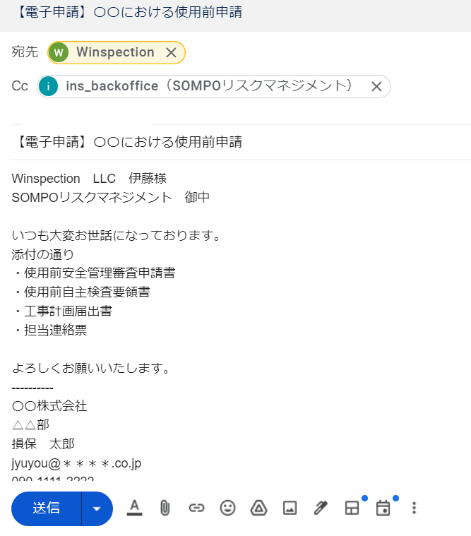
CCに弊社の受付連絡用アドレスを入れてください。
win@angel.ocn.ne.jp
ins_backoffice@sompo-rc.co.jp

（ご郵送の場合はSOMPOリスクマネジメントへお願い致します。）
〒160-0023 東京都新宿区西新宿1-24-1 エステック情報ビル27階
ＳＯＭＰＯリスクマネジメント株式会社
インスペクション部 村松 宛て

受付番号：
使 用 前 安 全 管 理 審 査 申 請 書

申請番号：
申請年月日： 年 月 日
Winspection 合同会社
代表社員 伊藤 哲郎 殿

住 所
氏 名 （名称及び代表者の氏名）

電気事業法第51条第3項の規定により次のとおり審査を受けたいので申請します。
 | 審査を受けようとする組織の名称 | （名称）  （住所）
使用前自主検査の協力事業者の名称
（複数の場合はすべて記載：別紙添付可）
 | 使用前自主検査の実施場所及び当該検査  記録の保管場所  (複数の場合はすべて記載） | （名称）  （住所）
使用前自主検査対象電気工作物の概要
（名称及び能力：別紙添付可）
 | 施行規則第73条の6各号に掲げる組織  の区分 | □ １号に掲げる組織  □ ２号に掲げる組織  □ ３号に掲げる組織
 | 使用前自主検査の実施時期
 | オンライン審査の希望の有無 | □ 有  □ 無
（添付資料）
□使用前自主検査要領書（2部） □担当連絡表 □オンライン審査実施に関する確認書
□工事計画届出書（2部） □前回評定通知書 □委任状

